查询语法：

select

列名列表

from

表名列表

where

...

select * from emp,dept; ---笛卡尔积 A, B

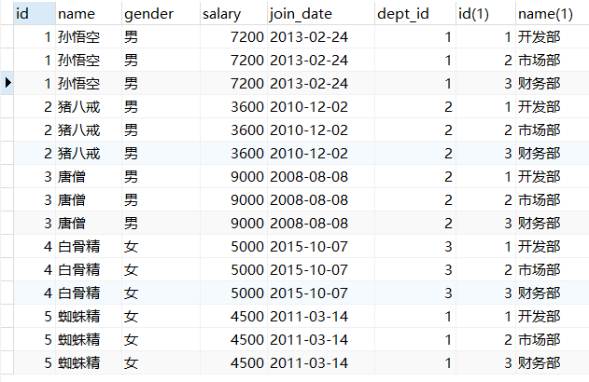

清除无用的数据

笛卡尔积

有两个集合A,B,取这两个集合的所有组成情况

要完成多表查询，需要清除无用的数据

多表查询的分类：

1、内连接查询

1.隐式内连接：使用where条件消除无用的数据

select * from emp,dept where emp.dept_id = dept.id;

select emp.name,emp.gender,dept.name from emp,dept where emp.dept_id = dept.id;

2.显式内连接

语法：select 字段列表 from 表名1 inner join 表名2 on 条件;

select * from emp [inner] join dept on emp.dept_id = dept.id;

3.注意事项：

a.从哪些表中查询数据

b.条件是什么

c.查询哪些字段

2、外连接查询

1.左外连接

语法：select 字段列表 from 表1 left [outer] join 表2 on 条件;

select t1.*,t2.name from emp t1 left join dept t2 on t1.dept_id=t2.id;

查询的是左表所有数据以及其交集部分

2.右外连接

语法：select 字段列表 from 表1 right [outer] join 表2 on 条件;

查询的是右表所有数据以及其交集部分

3、子查询

概念：查询中嵌套查询，称嵌套查询为子查询

select * from emp where salary = (select max(salary) from emp);

情况1：子查询的结果是单行单列的

子查询可以作为条件，使用运算符去判断，运算符 > < >= <= =

情况2：子查询的结果是多行单列的，使用运算符in来判断

情况3：子查询的结果是多行多列的，子查询可以作为一张虚拟表

